中国生理学会疼痛转化研究专业委员会2023年学术年会在南通召开

马灵杰
南通大学特种医学研究院，南通 226019

2023年10月11日-13日，中国生理学会疼痛转化研究专业委员会2023年学术年会暨2023年南通市疼痛学术年会、疼痛与痒觉国际研讨会在南通国际会议中心召开。中国工程院院士顾晓松出席会议并作主旨报告。会议同时邀请了来自美国、韩国等海内外40多位名家大咖授课。南通大学校长杨宇民、中国生理学会理事长王韵、疼痛转化研究专业委员会前任主委武胜昔、南通市医学会会长王晓敏出席开幕式并先后致辞。疼痛转化研究专委会主委高永静和南通市医学会疼痛学分会主委曹汉忠主持开幕式。
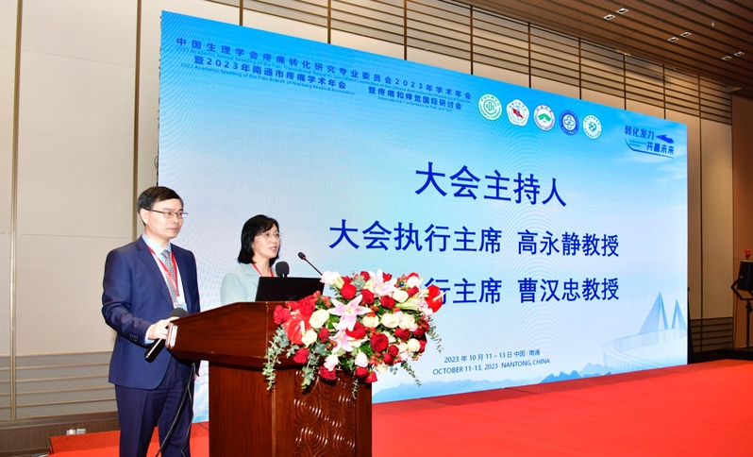
高永静教授和曹汉忠主任主持开幕式
杨宇民代表南通大学对参会领导、专家、来宾表示热烈欢迎，并简要介绍了南通大学的历史沿革、发展特色、教育教学成果以及在疼痛学领域的学科建设和科学研究的工作情况。他指出，南通大学将更加积极主动与中国生理学会以及各级医学会疼痛学分会探索建立更加深层、更加开放务实的学术交流合作机制，通过开展多形式、多渠道、多层次的学术交流活动，加快形成特色鲜明的科研体系，助力南通大学学术水平和科研实力再上新台阶。
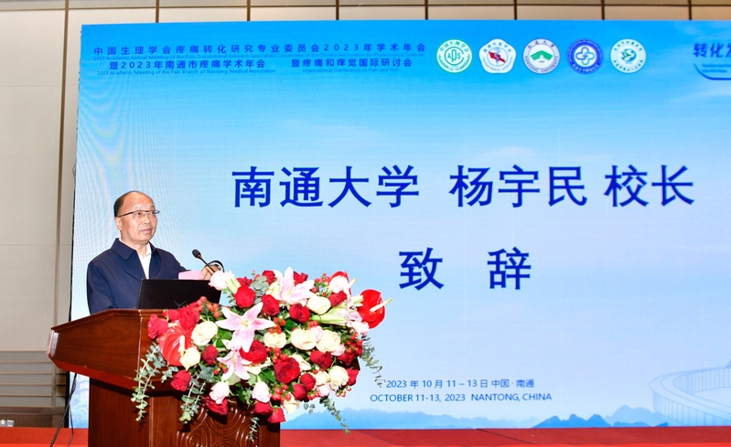
南通大学校长杨宇民在开幕式上致欢迎辞
王韵介绍了中国生理学会疼痛转化研究专委会的建设情况，希望疼痛转化研究专委会与其他专委会联合联动，共同努力推进中国生理学会的发展。武胜昔作为上一任疼痛转化研究专委会主委对长期以来关心支持疼痛转化研究专委会发展的专家表达感谢，期待疼痛研究与感觉障碍和情感障碍等多领域达成合作。
王晓敏向参会代表介绍了南通市医院疼痛学科建设取得的成绩，希望各医疗单位以本次会议为契机，强劲推动疼痛领域的体系建设，迎接大结合大医疗的发展趋势，为转化医学的发展做出应有的贡献。
开幕式结束后，顾晓松院士做了题为《我国生物医药产业高质量发展与研究型医院建设》的主旨讲座，从小分子靶向药、抗体药、癌症免疫治疗、中药现代化、医疗人工智能等方面指明未来疼痛医学的研究方向。
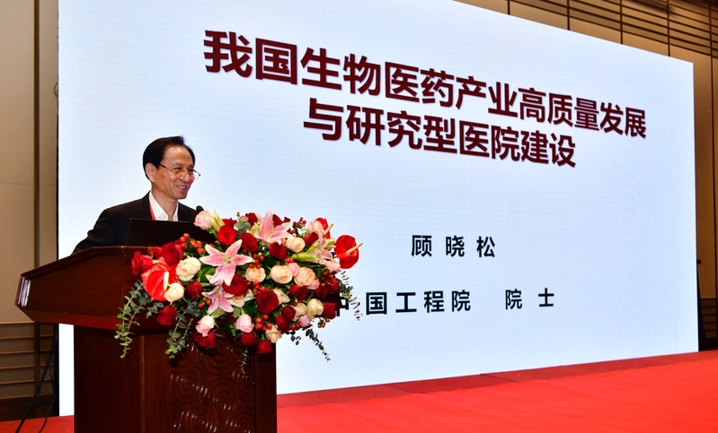
顾晓松院士在会议上做专题讲座
本次会议由中国生理学会和南通市医学会主办，由南通大学、南通大学附属医院、南通大学附属肿瘤医院联合承办。参会专家围绕疼痛和痒觉的神经机制、生理病理及疼痛临床等前沿进展进行交流，探索新技术、新方法和新理论在疼痛和痒觉研究及临床中的应用。
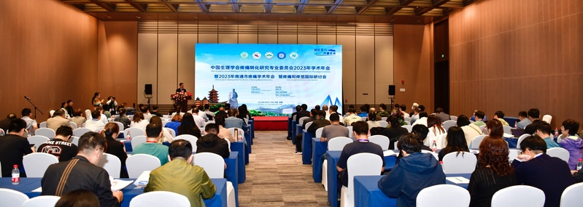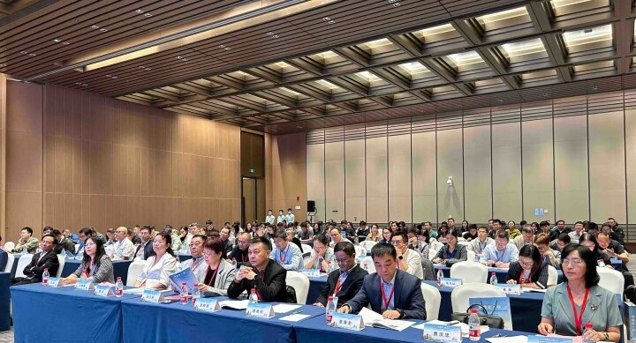
中国生理学会疼痛转化研究专业委员会2023年学术年会会议现场

